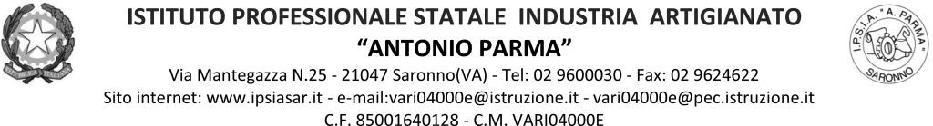

Circ. n. 160 Saronno, 27 gennaio 2022

Ai docenti: Classe 5CA
Agli studenti: Rappresentanti di classe
Ai genitori: Rappresentanti di classe

Oggetto: Convocazione Consiglio di classe straordinario 5CA

Docenti e rappresentanti di classe dei genitori e degli studenti della classe in oggetto, il giorno venerdì 28 gennaio 2022, sono convocati per un Consiglio di classe straordinario tramite link a Meet del cdc di Classroom per provvedimenti disciplinari.
Orario
- 14.30-15.00 solo docenti
- Dalle 15.00 docenti, alunni e genitori rappresentanti di classe

Il Dirigente Scolastico
(Prof. Alberto Ranco)

